**I. ELECTROSTATICA**

I. 1. SARCINA ELECTRICĂ. LEGEA LUI COULOMB

1.a. Electricitatea. Tipuri de electricitate.

În secolul al VI-lea Î.C. filozoful grec Tales din Milet a descris proprietatea chihlimbarului (rășină fosilizată), observată de o țesătoare, de a atrage unele obiecte ușoare (fulgi de pasăre, bobițe ușoare de soc, etc.) după ce este frecat cu o bucată de stofă de lână. După mai mult de două mii de ani, mai exact în anul 1600, această descoperire a fost dezvoltată de medicul englez Gilbert, care a observat că sticla precum și alte substanțe capătă o proprietate analoagă cu cea a chihlimbarului, dacă sunt frecate cu o bucată de stofă sau cu o blăniță de pisică. Corpurile aduse în această stare au fost numite „chihlimbarate” sau „electrizate” deoarece în grecește „electron” înseamnă chihlimbar.

Corpurile electrizate prezintă și alte proprietăți în afară de aceea de a atrage corpuri uşoare. Una din aceste proprietăți este aceea de a se atrage sau de a se respinge reciproc.

Numeroase experiențe și analize teoretice au arătat că proprietatea fizică a materiei numită electricitate nu poate fi explicată prin alte proprietăți (mecanice, termice etc.) ceea ce a făcut să fie considerată ca o proprietate fundamentală a materiei. Electricitatea, fiind deci o proprietate fundamentală, neputând fi definită prin gen proxim și diferența specifică, poate fi înțeleasă prin totalitatea proprietăților și fenomenelor pe care le produce.

Experimental s-a dovedit că dacă două corpuri electrizate, A și B se resping și dacă corpul B atrage un alt corp electrizat C, atunci întotdeauna corpul A va atrage corpul C. Această observație demonstrează că există două tipuri de electricitate. La început aceste tipuri de electricitate s-au numit „sticloasă” și „rășinoasa”. Mai târziu Franklin a denumit electricitatea sticloasă pozitivă și electricitatea rășinoasă negativă.

1. b. Măsurarea electricității - sarcina electrică

Pentru a putea crea o știință despre fenomenele electrice, trebuie să putem măsura electricitatea. Mărimea fizică ce măsoară electricitatea de pe un corp se numește cantitate de electricitate sau sarcină electrică.

Sarcina electrică se notează cu *Q* sau *q.* În sistemul internațional de mărimi și unități unitatea de măsură a sarcinii electrice este coulombul:

 (I. 1)

În sistemul internațional sarcina electrică este o mărime fizică derivată. Mărimea fizică ce este considerată fundamentală pentru descrierea fenomenelor electrice este intensitatea curentului electric. Între intensitatea curentului electric constant și sarcina electrică transportată de acesta printr-o secțiune transversală a circuitului electric există relația: 

Din această relație rezultă definiția coulombului:

*Un coulomb este cantitatea de sarcină electrică ce trece printr-o secțiune transversală a unui circuit atunci când este străbătut de un curent constant cu intensitatea de un amper timp de o secundă.*

1. c. Conservarea sarcinii electrice

Observații diverse, efectuate încă de la începutul cercetării științifice a electricității, au arătat că într-un sistem închis sarcina electrică se conservă. Această constatare poartă denumirea de legea conservării sarcinii electrice.

O experiență modernă, sugestivă, pentru dovedirea legii conservării sarcinii electrice, este cea descrisă mai jos:

**Foton**

**Înainte**

**După**

**e-**

**e+**

**Fig. 1 Transformarea unei cuante de radiații în electron și pozitron**

Un foton gama pătrunde într-o incintă cu pereți subțiri. În peretele incintei fotonul se poate transforma într-un electron și un pozitron. Deși în interiorul incintei au apărut sarcini electrice totuși suma lor a rămas neschimbată.

1. d. Cuantificarea sarcinii electrice

Cercetările științifice efectuate în secolul al – XX – lea au arătat că substanța obișnuită este alcătuită din atomi. Atomii, la rândul lor, sunt alcătuiți din electroni, protoni și neutroni. S-a constatat că electronul are o sarcină negativă a cărei valoare este de aproximativ: 

Protonul are o sarcină pozitivă iar neutronul nu are sarcină electrică. S-a constatat că sarcina electrică a electronului este egală cu sarcina protonului. Pentru a se verifica egalitatea sarcinii electrice a electronului și protonului s-au făcut experiențe asupra neutralității atomului de hidrogen. Experiențele de deviere a fasciculelor de hidrogen în câmp electric sau câmp magnetic au arătat că cel puțin până la o precizie de *10-20* sarcina electronului este egală cu cea a protonului.

S-a observat că și alte particule elementare au o sarcină egală cu cea a electronului. Deoarece până în prezent nu s-au descoperit particule cu sarcina diferită de a electronului s-a concluzionat că sarcina electrică este cuantificată. Deci orice particulă nu poate avea decât un multiplu întreg al sarcinii electrice elementare.

1. e. Distribuții de sarcină electrică

La nivel macroscopic, datorită valorii extrem de mici a cuantei de sarcină electrică, sarcina electrică se prezintă ca o mărime cu variație continuă. În cazul în care distribuția de sarcină electrică ocupă un anumit volum se poate defini densitatea vomică de sarcină prin relația:

 (I. 2)

**y**

**0**

**z**

**x**





**D**

**Fig. 2 Distribuția vomică de sarcină electrică**

Există situații în care sarcina electrică are o astfel de distribuție încât una din dimensiuni este neglijabilă. În astfel de situații se spune că există o distribuție superficială de sarcină electrică. Pentru astfel de distribuții de sarcină se definește densitatea superficială de sarcină prin relația:

 (I. 3)

**y**

**0**

**z**

**x**





**∑**

Fig. 3. Distribuție superficială de sarcină electrică

Pot exista situații când distribuția de sarcină este caracterizată doar de o singură dimensiune. În aceste condiții se definește densitatea liniară de sarcină electrică, prin formula:

 (I. 4)

**y**

**0**

**z**

**x**





**Г**

**Fig. 4 Distribuția liniară de sarcini electrice**

1. f. Legea lui Coulomb

Să considerăm că în punctul *P* (vezi fig. 5) există o sarcină punctiformă *q* și în *O* se plasează succesiv sarcinile 

O

O

q

q’

q

q’

P

P













**Fig. 5 Sistem de două sarcini în interacțiune**

În aceste condiții se poate scrie relația:

 (I. 5)

unde *A’* depinde de *r* și de *q.*

Ținând cont de principiul al III-lea al dinamicii, din relația (I.5) rezultă:

 (I. 6)

Cum, în condițiile precizate, *A* depinde de *q’* și *A’* depinde de *q* trebuie ca:

 (I. 7)

și deci:  (I. 8)

unde *C* nu depinde decât de distanta dintre corpuri.

Coulomb, a presupus, în anul 1785 că funcția de poziție este de forma:

C= (I. 12)

Deoarece forțele electrice sunt forțe centrale, legea lui Coulomb se poate scrie și vectorial sub forma:

 (I. 9)

S-a constatat că, pe lângă sistemul de unități, constanta *K* depinde și de natura mediului dintre sarcini. În sistemul internațional *K* are expresia:

 (I. 10)

unde *ε* se numește permitivitatea mediului.

În S. I. permitivitatea se măsoară în farazi pe metru:



*Un farad pe metru este permitivitatea mediului izotrop în care o sarcină electrică punctiformă de un Coulomb, produce, la distanta de un metru, un câmp electric de un volt pe metru.*

Prin metode pe care nu le putem prezenta aici s-a verificat, cu precizii asemănătoare, legea lui Coulomb pentru distanțe cuprinse în intervalul *10-17 - 107 m.*

**I. 2. CÂMPUL ELECTRIC. LEGEA LUI GAUSS**

2. a. Câmpul electric

După cum s-a constatat, între sarcinile electrice se exercită forțe chiar atunci când ele nu sunt în contact și chiar dacă între ele nu se află substanță. Deoarece interacțiunile nu se propagă instantaneu la distanță - lucru imposibil în conformitate cu teoria relativității restrânse - trebuie să existe, între sarcinile ce interacționează, o formă specifică de existenta a materiei care să permită transmisia din aproape în aproape a interacțiunilor electrice. Această *formă de existență a materiei ce permite transmiterea interacțiunilor electrice se numește* ***câmp electric***. Câmpul electric este produs de sarcinile electrice. Dacă sarcinile electrice ce produc câmpul sunt în repaus, câmpul electric se numește câmp electrostatic.

2. b. Intensitatea câmpului electric. Linii de câmp electric

Pentru descrierea cantitativă a câmpului electric trebuie introduse mărimi caracteristice. Una din mărimile caracteristice câmpului electric se numește intensitatea câmpului electric.

Fie un sistem de sarcini electrice punctiforme *q1,q2,… ,qn*și un punct *P* în apropierea acestui sistem de sarcini electrice.

*Se numește sarcină de probă, o sarcină punctiformă care așezată în punctul P nu modifică poziția și valoarea sarcinilor q1,q2,…,qn.*

q2

qn

p

q1

**Fig. 6. Sistem de sarcini punctiforme din jurul punctului P**

Pentru ca sarcina de probă să nu modifice în mod esențial configurația inițială a sarcinilor ea trebuie să aibă o valoare cât mai mică.

Se constată că raportul dintre forța ce se exercită asupra sarcinii de probă și valoarea sarcinii de probă nu depinde de valoarea sarcinii de probă:



Acest raport se numește intensitatea câmpului electric în punctul *P*:

 (I. 11)

Fiecărui punct din spațiu, din jurul unei distribuții de sarcină electrică, i se poate asocia o anumită intensitate a câmpului electric.

(q<0)

(q>0)

r

Q

P

Fig. 7. Intensitatea câmpului electric în punctul P creat de sarcina Q

Unitatea de măsură a intensității câmpului electric în Sistemul International este volt pe metru:



*Un volt pe metru este câmpul care produce o forță de un newton asupra unei sarcini electrice de un coulomb.*

Prin linie de câmp electric înțelegem o linie pe care, în fiecare punct, vectorul intensitate este dirijat după tangentă. Direcția care se atribuie liniei intensității de câmp este aceea care coincide cu direcția vectorului intensitate în fiecare punct al liniei.

Astfel, linia de câmp electric determină în fiecare punct al ei direcția intensității a câmpului și prin urmare, și direcția forței, care acționează asupra unei sarcini *+q*, situate în acel punct.

2

**Fig. 8 Linie de câmp electric**

Vom studia câteva exemple de linii de câmp electric. Este ușor de văzut că liniile de câmp electric ale unei sarcini punctuale sunt drepte care ies din sarcină dacă este pozitivă și intră în sarcină dacă este negativă.

**+**

**-**

**a) b)**

**Fig. 9 Liniile de câmp electric ale unei sarcini punctuale: a - pozitivă; b - negativă;**

Astfel, sarcina pozitivă poate fi considerată ca locul de unde încep liniile de câmp electric, iar sarcina negativă ca locul unde se termină liniile de câmp electric.

În fig. 10 sunt reprezentate liniile de câmp a două sarcini punctuale egale și de același semn.

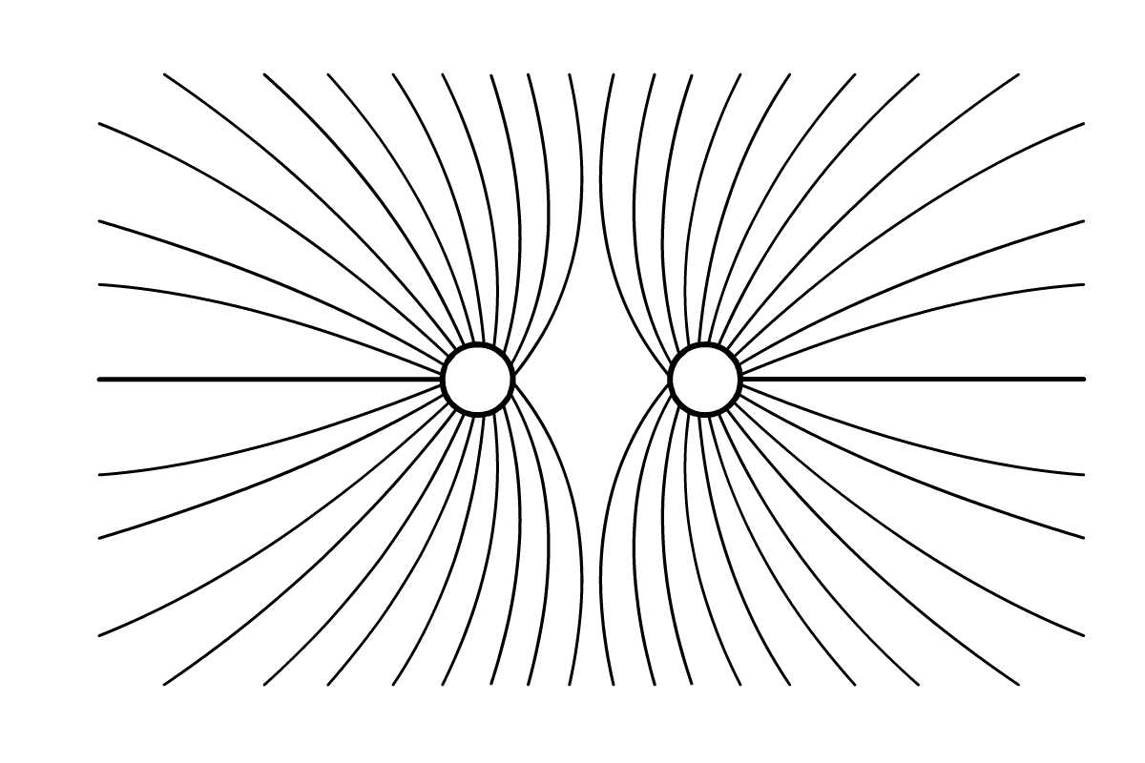

**Fig. 10 Liniile de câmp produse de două sarcini de același semn**

În fig. 11 sunt reprezentate liniile de câmp create de două sarcini punctuale egale și de semn contrar.

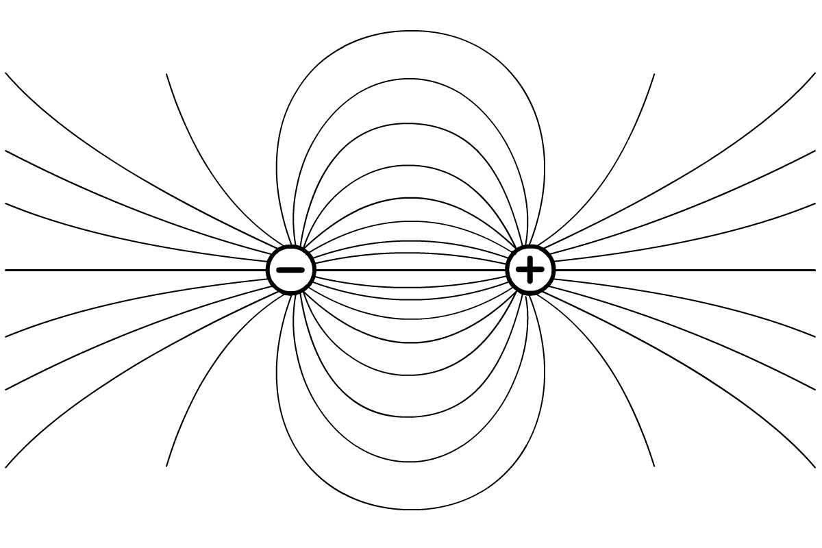

**Fig. 11 Liniile de câmp produse de două sarcini de semne contrare**

Se numește câmp omogen câmpul electric în care, în toate punctele, intensitatea este aceeași. Este clar că liniile de câmp sunt linii drepte, paralele.

2. c. Principiul superpoziției câmpurilor electrice

Fie un punct *P* din spațiu și, în jurul acestuia, o distribuție de sarcină electrică. Distribuția de sarcină electrică va crea în punctul *P* un câmp electric de intensitate . Dacă îndepărtăm prima distribuție de sarcină și așezăm în apropierea punctului *P* o altă distribuție de sarcină, în punctul *P* va apărea un câmp electric de intensitate . Se pune problema determinării câmpului în punctul *P* atunci când sunt prezente ambele distribuții de sarcină. La această întrebare nu se poate da un răspuns aprioric. Experiența arată că intensitatea câmpului final este egală cu suma vectorială a intensităților câmpurilor produse de cele două distribuții.







P

q1

q2

**Fig. 12 Intensitatea câmpului produs de două sarcini punctiforme**

Această observație poate fi generalizată pentru suprapunerea unui număr oarecare de câmpuri electrice:

 (I. 12)

Proprietatea câmpurilor electrice descrisă de formula (I.12) se numește *principiul superpoziției câmpurilor electrice*.

Experiențe numeroase efectuate în acceleratoarele de particule (mai multe milioane de volți pe metru), analiza nivelelor energetice ale electronilor în atomi *(E=1011 - 1012 V/m)*, analiza proceselor din imediata vecinătate a suprafețelor nucleare *(E = 1022 V/m)* au arătat că principiul superpoziției câmpurilor electrice este valabil la intensități ale câmpurilor electrice ce nu depășesc *1020 V/m.* La intensități ale câmpului electric ce depășesc această valoare apar fenomene noi cum ar fi: formarea de perechi electron-pozitron sau polarizarea vidului. Aceste efecte neliniare sunt tratate în cadrul fizicii cuantice.

2. d. Câmpul electric produs de distribuții de sarcină

Pe baza principiului superpoziției câmpurilor electrice se poate determina câmpul electric produs de diferite distribuții de sarcină electrică.

Fie distribuția vomică de sarcină electrică din fig. 13. Aplicând principiul superpoziției câmpurilor electrice, în punctul *P* intensitatea câmpului electric este:

 (I. 13)

y

z

x



0



D







P

**Fig. 13 Câmpul creat de o distribuție vomică de sarcină**

În cazul distribuției superficiale de sarcină din fig. 14, în punctul *P* câmpul electric este dat de relația:

 (I. 14)

y

z

x

∑











P

0

**Fig. 14 Câmpul creat de o distribuție superficială de sarcină electrică**

În mod analog, în cazul distribuției liniare de sarcină din fig. 15, câmpul electric este dat de relația:

 (I. 15)

y

z

x

Γ











P

0

**Fig. 15 Câmpul creat de o distribuție liniară de sarcină electrică**

2. e. Fluxul câmpului electric

Fie o suprafață infinitezimală din jurul unui punct prin care trece o linie de câmp electric.

P

N

dS

dS

α





**Fig. 16 Câmpul electric ce trece prin suprafața dS din jurul punctului P**

Se poate defini un vector, numit vectorul suprafață elementară, a cărui valoare este egală cu aria suprafeței și a cărui orientare este dată de versorul normalei la suprafață.

Prin definiție, se numește flux elementar al intensității câmpul electric prin suprafața , produsul scalar dintre vectorul intensitate și vectorul suprafață elementară:



Printr-o suprafață finită fluxul total este egal cu „suma” fluxurilor elementare:



În Sistemul International unitatea de măsură a fluxului electric este volt ori metru: 

*Un volt ori metru este fluxul electric total produs de sarcina electrică de un coulomb.*

2. f. Legea lui Gauss

Fie o suprafață infinitezimală din jurul unui punct *P*. Să presupunem că în punctul *P* se suprapun mai multe câmpuri de intensități . În conformitate cu principiul superpoziției câmpurilor electrice, câmpul electric rezultant este dat de formula (I.12). Dacă înmulțim scalar formula (I.12) cu , rezultă:



cum:



este fluxul total prin suprafața  iar:



este fluxul câmpului electric , rezultă:

 (I. 16)

Relația de mai sus se numește legea adunării fluxurilor electrice.

Să analizăm cu atenție fluxul produs de o sarcină punctiformă printr-o suprafață.

La distanță *r* de sarcină, câmpul produs de ea este:



Printr-o suprafață elementară din jurul unui punct situat la distanța *r* de sarcină fluxul electric va fi:



q



α





**Fig. 17 Fluxul electric produs de o sarcină punctiformă prin suprafața elementară dS**

Evident,



unde *dS’* este proiecția lui *dS* pe o suprafață sferică de rază *r* cu centru în *q*. Mărimea:  se numește unghi solid.

Deci:

 (I. 17)

Fluxul electric produs de o sarcină punctiformă printr-o suprafață finită va fi proporțional cu unghiul solid sub care se vede suprafața din punctul unde se află sarcina. Adică:

 (I. 18)

Să considerăm acum cazul în care suprafața este o suprafață închisă ce înconjoară sarcina.

S

M

P

r=1

qi

α

N

dΩ



**Fig. 18 Suprafață ce înconjoară o sarcină punctiformă**

Unghiul solid sub care se vede suprafața din punctul unde se află sarcina este unghiul total adică *4π*. Ținând cont de formula (I.18) rezultă:

 (I. 19)

Dacă suprafața este tot o suprafață închisă dar sarcina este în afara ei se constată că pentru orice suprafață elementară există o suprafață elementară complementară ce se vede sub același unghi solid.

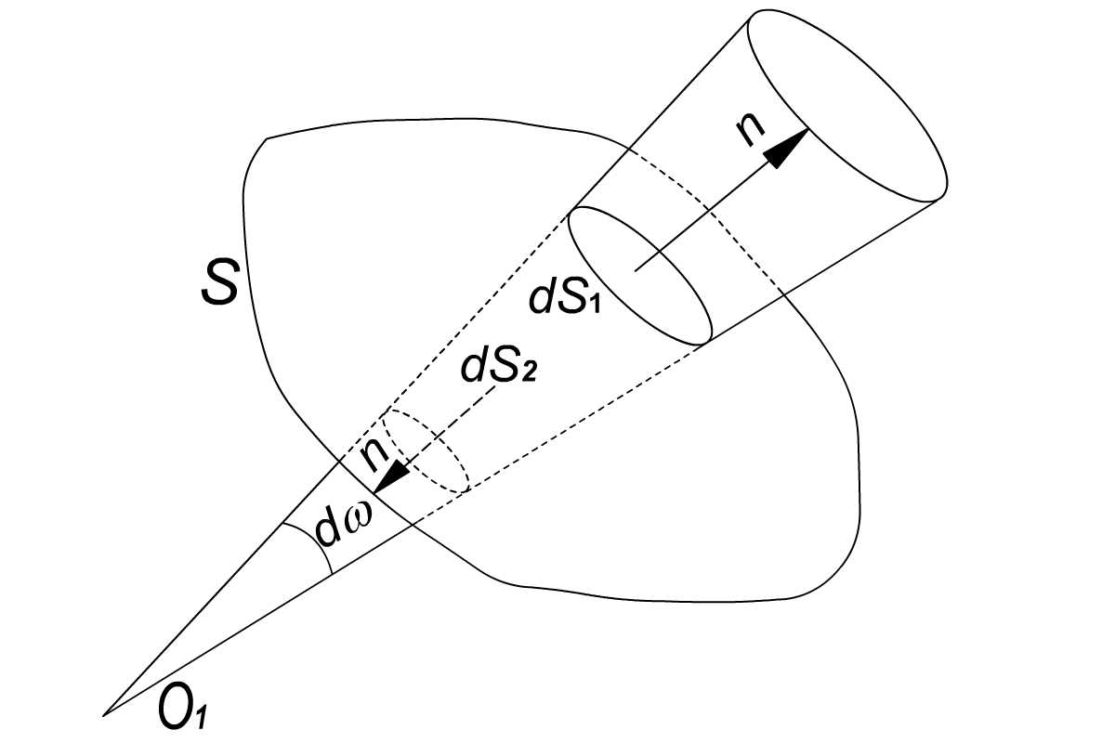

**Fig. 19. Suprafață închisă situată în afara sarcinii punctiforme q**

Prin cele două suprafețe elementare fluxurile au aceeași valoare dar, datorită orientării diferite a normalelor în raport cu liniile de câmp, semne contrarii. Deci:



Fluxul total va fi totdeauna nul.

În aceste condiții, ținând cont de legea adunării fluxurilor electrice, rezultatul nostru se poate generaliza la orice distribuție de sarcină electrică sub forma:

*Fluxul electric printr-o suprafață închisă este egal cu raportul dintre sarcina electrică din interiorul suprafeței și permitivitatea electrică a vidului.*

Această lege, exprimată prin relația (I.19), se numește legea lui Gauss sub forma integrală pentru fluxul intensității câmpului electric.

Fie o suprafață oarecare *Σ,* ce înconjoară un domeniu *D*. Prin această suprafață trece un câmp electric generat de sarcini electrice distribuite atât în interiorul cât și în exteriorul domeniului *D*.

D

∑

qem

qe1

qer

Qin

Qi2

Qi1

**Fig. 20 Referitor la forma locală a legii lui Gauss**

În conformitate cu definiția fluxului electric, fluxul electric total prin suprafața *Σ*, este:

 (I. 20)

Vom introduce mărimea  prin relația:

 (I. 21)

Deoarece produsul scalar a doi vectori  este:  se poate considera  ca fiind produsul scalar dintre „vectorul”:



și vectorul . Acest „vector” se notează cu ∇ și se numește operatorul nalba.



Produsul scalar dintre operatorul nalba și un vector se numește divergența acelui vector.

În conformitate cu teorema lui Gauss-Ostrogradski:

 (I. 22)

Deoarece:

$q=\iiint_{D}{ρdV}$ (I.23)

Din (I.19), (I.22) și (I.23) rezultă:

 (I. 24)

Relația (I.24) reprezintă forma locală a legii lui Gauss.

Legea lui Gauss fiind dedusă din legea lui Coulomb fără ipoteze suplimentare, este echivalentă cu aceasta. Avantajul legii lui Gauss în comparație cu legea lui Coulomb apare în cazul câmpurilor cu simetrie. În cazul în care fluxul electric poate fi calculat ușor atunci, folosind legea lui Gauss, se poate deduce intensitatea câmpului electric. Dacă avem câmpuri electrice ce nu prezintă simetrie legea lui Gauss nu poate fi folosită pentru aflarea intensității câmpului electric. În aceste condiții trebuie să folosim formula de definiție a intensității câmpului electric - formulă care rezultă din legea lui Coulomb și legea superpoziției câmpurilor electrice.